ФЕДЕРАЛЬНОЕ АГЕНТсТВО
ПО ТЕХНИЧЕСКОМУ РЕГУЛИРОВАНИЮ И МЕТРОЛОГИИ
 | НАЦИОНАЛЬНЫЙ  СТАНДАРТ  РОССИЙСКОЙ  ФЕДЕРАЦИИ |  | ГОСТ Р  (проект)  Регистрационный номер  Год утверждения
ГРУНТЫ
Полевой метод определения модуля деформации дисперсных грунтов расклинивающим дилатометром

Настоящий проект стандарта не подлежит применению до его утверждения
Москва
Стандартинформ
Год выпуска

верхний колонтитул заполняется автоматически с титульного листа
Предисловие
Цели и принципы стандартизации в Российской Федерации установлены Федеральным законом от 27 декабря 2002 г. № 184-ФЗ «О техническом регулировании», а правила применения национальных стандартов Российской Федерации – ГОСТ Р 1.0–2004 «Стандартизация в Российской Федерации. Основные положения»
Сведения о стандарте
1 РАЗРАБОТАН Саморегулируемой организацией Ассоциация «КубаньСтройИзыскания», Обществом с ограниченной ответственностью «Новосибирский инженерный центр», Обществом с ограниченной ответственностью «КраснодарТИСИЗ»
полное наименование юридического лица или фамилия и инициалы физического лица, разработавшего стандарт, или информация о том, что стандарт разработан рабочей группой, состоящей из представителей различных юридических лиц
2 ВНЕСЕН Техническим комитетом по стандартизации ТК 465 «Строительство»
номер и наименование технического комитета по стандартизации (ТК), а при необходимости также номер и наименование его подкомитета (ПК), при отсутствии ТК — наименование федерального органа исполнительной власти или иного заказчика разработки стандарта
3 УТВЕРЖДЕН И ВВЕДЕН В ДЕЙСТВИЕ Приказом Федерального агентства по техническому регулированию и метрологии от № -ст
краткое наименование национального органа по стандартизации, дата принятия и номер организационно-распорядительного документа
наименование закона (регламента)
5 ВВЕДЕН ВПЕРВЫЕ или ВЗАМЕН
обозначение стандарта (обозначения стандартов)
Введение
Информация об изменениях к настоящему стандарту публикуется в ежегодно издаваемом информационном указателе «Национальные стандарты», а текст изменений и поправок – в ежемесячно издаваемых информационных указателях «Национальные стандарты». В случае пересмотра (замены) или отмены настоящего стандарта соответствующее уведомление будет опубликовано в ежемесячно издаваемом информационном указателе «Национальные стандарты». Соответствующая информация, уведомление и тексты размещаются также в информационной системе общего пользования – на официальном сайте Федерального агентства по техническому регулированию и метрологии в сети Интернет

© Стандартинформ, Год выпуска

Настоящий стандарт не может быть полностью или частично воспроизведен, тиражирован и распространен в качестве официального издания без разрешения Федерального агентства по техническому регулированию и метрологии
1 Элемент «Введение» приводят, если существует необходимость обоснования причин разработки стандарта, указания места стандарта в комплексе стандартов или сообщения об использовании иных форм его взаимосвязи с другими стандартами, а также приведения другой информации, облегчающей пользователям применение данного стандарта.
2 Введение не должно содержать требований.
3 Текст введения не делят на структурные элементы (пункты, подпункты и т. п.).
ГОСТ 1.5-2001 (подраздел 3.5)
В настоящем стандарте изложены требования к полевому методу определения модуля деформации дисперсного грунта прибором задавливаемого типа (расклинивающим дилатометром), реализующему на практике метод релаксации напряжений. В основу настоящего стандарта заложены требования, предусмотренные в «Рекомендациях по определению деформационных свойств грунтов расклинивающим дилатометром РД-100» [1] и в СТО 60284311-005-2015 «ГРУНТЫ. Полевой метод определения модуля деформации дисперсных грунтов расклинивающим дилатометром» [2]. Расклинивающий дилатометр позволяет определять модуль деформации грунта в процессе его погружения в грунтовый массив. Определение модуля деформации грунта может производиться как в непрерывном, так и в дискретном режиме. Расклинивающий дилатометр можно погружать в грунт с помощью любой силовой установки, обеспечивающей статическое вдавливание зонда с заданной скоростью. Глубина испытания определяется техническими возможностями силовой вдавливающей установки, и предельным значением модуля деформации расклинивающего дилатометра.
Настоящий стандарт создает возможность определения модуля деформации дисперсных грунтов на достоверном уровне на больших глубинах в массиве грунта и является, в ряде случаев альтернативой штамповым испытаниям и другим полевым методам определения характеристик деформируемости грунта по ГОСТ 20276.

НАЦИОНАЛЬНЫЙ СТАНДАРТ РОССИЙСКОЙ ФЕДЕРАЦИИ
ГРУНТЫ
поле заполняется автоматически с титульного листа
Полевой метод определения модуля деформации дисперсных грунтов расклинивающим дилатометром
SOILS
Field method for the determination of deformation modulus of fine-grained soils by dilatometer disjoiningField method for the determination of deformation modulus of fine-grained soils by dilatometer disjoiningполе заполняется автоматически с титульного листа

Наименование стандарта должно быть кратким, точно характеризовать объ-ект стандартизации и обобщенное содержание устанавливаемых стандартом положений, а также обеспечивать, как правило, однозначную классификацию стандарта в соответствии с МК (ИСО/ИНФКО МКС) 001 для удобства включения информации о стандарте в указатель (каталог) стандартов.
ГОСТ 1.5-2001 (подраздел 3.6)

Область применения
1.1 Настоящий стандарт устанавливает требования к методу полевого определения модуля деформации грунтов расклинивающим дилатометром при их исследовании для строительства.
1.2 Настоящий стандарт распространяется на дисперсные природные и техногенные грунты, представленные песчаными, глинистыми, органо-минеральными и органическими грунтами.
1.3 Настоящий стандарт не распространяется на мерзлые грунты и грунты содержащие обломки кристаллических пород размером более 2 мм.
1 В элементе «Область применения» указывают назначение стандарта и об-ласть его распространения (объект стандартизации), а при необходимости конкретизируют область применения стандарта.
2 При указании назначения и области распространения стандарта применяют следующие формулировки: «Настоящий стандарт устанавливает ...» или «Настоящий стандарт распространяется на . . . и устанавливает ...».
3 При необходимости дополнительной конкретизации (уточнения) объекта стандартизации, указанного в заголовке наименования стандарта, применяют следующую формулировку: «Настоящий стандарт распространяется на ...».
В случае ограничения области распространения стандарта рекомендуется приводить в сноске информацию о стандарте, который распространяется на смежную область (объект стандартизации).
ГОСТ 1.5-2001 (подраздел 3.7)

Нормативные ссылки
Перечень ссылочных документов в области стандартизации излагают в сле-дующем порядке:
национальные стандарты Российской Федерации;
республиканские стандарты РСФСР;
межгосударственные стандарты;
стандарты СЭВ;
В перечне ссылочных нормативных документов указывают полные обозначения этих документов с цифрами года принятия и их наименования, размещая эти документы в порядке возрастания регистрационных номеров обозначений.
ГОСТ Р 1.5-2004 (подраздел 3.6)
В настоящем стандарте использованы нормативные ссылки на следующие стандарты:
ГОСТ 19912–2012 Грунты. Методы полевых испытаний статическим и динамическим зондированием.
ГОСТ 20276–2012 Грунты. Методы полевого определения характеристик прочности и деформируемости.
ГОСТ 25100–2011 Грунты. Классификация.
ГОСТ 30672–2012 Грунты. Полевые испытания. Общие положения.
ГОСТ 12248-96 Грунты. Методы лабораторного определения характеристик прочности и деформируемости.
Примечание – При пользовании настоящим стандартом целесообразно проверить действие ссылочных стандартов в информационной системе общего пользования — на официальном сайте Федерального агентства по техническому регулированию и метрологии в сети Интернет или по ежегодно издаваемому информационному указателю «Национальные стандарты», который опубликован по состоянию на 1 января текущего года, и по соответствующим ежемесячно издаваемым информационным указателям, опубликованным в текущем году. Если ссылочный стандарт заменен (изменен), то при пользовании настоящим стандартом следует руководствоваться заменяющим (измененным) стандартом. Если ссылочный стандарт отменен без замены, то положение, в котором дана ссылка на него, применяется в части, не затрагивающей эту ссылку.

Термины и определения
Определение должно быть оптимально кратким и состоять из одного предло-жения. При этом дополнительные пояснения приводят в примечаниях.
Каждой терминологической статье присваивают номер, состоящий из номера раздела и отделенного от него точкой порядкового номера статьи в этом разделе. После каждой терминологической статьи ставят точку. Термин записывают со строчной буквы, а определение — с прописной буквы. Термин отделяют от определения двоеточием.
Если в терминологическую статью целесообразно включить эквивалент термина на английском (или ином) языке, то его приводят в скобках после термина на русском языке.
Терминологические статьи располагают в соответствии с выявленными связями между понятиями, выражаемыми терминами, в последовательности «от общего — к частному» и (или) «от определяющего — к определяемому». В остальных случаях терминологические статьи располагают в порядке употребления терминов в тексте стандарта или (если их количество более 20) в алфавитном порядке.
При оформлении в стандарте терминологической статьи термин выделяют полужирным шрифтом, иноязычные эквиваленты набирают светлым шриф-том.
ГОСТ 1.5-2001 (подраздел 3.9)
В настоящем стандарте применены следующие термины с соответствующими определениями:
3.1 испытания релаксационные: Испытание, при котором ведутся наблюдения за снижением (релаксацией) напряжений в грунте, вызванные конструктивно-фиксированным деформированием грунта при внедрении расклинивающего дилатометра.
3.2 расклинивающий дилатометр: Наконечник, имеющий форму клина, воспринимающий контактные давления по рабочим граням при деформировании грунта преимущественно в горизонтальном направлении.

Общие положения
4.1 Настоящий стандарт устанавливает метод испытания расклинивающим дилатометром для определения модуля деформации грунтов в полевых условиях.
4.2 Общие требования к полевым испытаниям грунтов, оборудованию и приборам, подготовке площадок для испытаний приведены в ГОСТ 30672.
4.3 Метод полевого испытания грунта расклинивающим дилатометром применяют в комплексе с другими видами работ в составе инженерно-геологических, инженерно-геотехнических изысканий и геотехнических исследований или отдельно для:
- выделения инженерно-геологических элементов;
- оценки пространственной изменчивости сжимаемости грунтов;
- количественной оценки модуля деформации грунтов;
- контроля качества геотехнических работ.
4.4 Испытание грунтов расклинивающим дилатометром проводят статическим вдавливанием в грунт зонда с одновременным измерением непрерывно или через заданные интервалы по глубине значений контактного давления по рабочим граням расклинивающего дилатометра.
4.5 Расположение точек испытаний расклинивающим дилатометром, глубину исследований определяют программой инженерных изысканий.
Точки испытаний должны быть расположены в непосредственной близости от горных выработок (на расстоянии не более 5,0 м) с целью получения данных, необходимых для интерпретации результатов испытаний.
4.6 Результаты испытаний грунтов расклинивающим дилатометром фиксируют, начиная с глубины 0,6 м от поверхности рельефа или забоя скважины.
4.7 В процессе проведения испытаний расклинивающим дилатометром ведут журналы по форме, приведенной в приложении А с приложением автоматических записей (при их наличии).
Результаты испытаний оформляют в виде таблиц и графиков изменения модуля деформации грунта в зависимости от глубины погружения расклинивающего дилатометра (приложение Б). График испытания должен сопровождаться геолого-литологической колонкой по ближайшей к точке испытаний горной выработке.
5 Сущность метода
5.1 Испытание грунтов методом расклинивающего дилатометра проводят с помощью силовой установки, обеспечивающей статическое вдавливание зонда в грунт.
5.2 При вдавливании расклинивающий дилатометр деформирует грунт преимущественно в горизонтальном направлении, задавая конструкцией наконечника фиксированные перемещения s, что создает на рабочих гранях наконечника контактные напряжения q, которые с помощью расчетной формулы преобразуют в соответствующие значения модуля деформации грунта Е.
5.3 При испытании расклинивающим дилатометром по измерениям контактного давления грунта по рабочим граням наконечника определяют модуль деформации грунта Е: текущие значения модуля деформации E₀ - в процессе вдавливания зонда; стабилизированные значения модуля деформации Е_{t} – в процессе релаксационных испытаний, которые проводятся после остановки погружения зонда.
5.4 По результатам релаксационных испытаний определяются коэффициенты релаксации К_{рел}, которые используются для приведения в соответствие текущих значений E₀ к стабилизированным значениям модуля деформации Е_{t.}
6 Оборудование и приборы
6.1 В состав установки для испытания грунтов расклинивающим дилатометром должны входить:
- зонд, состоящий из расклинивающего дилатометра (наконечника) и штанг;
- силовая установка для статического вдавливания и извлечения зонда;
- опорно-анкерное устройство;
- измерительная система.
6.2 Конструкция расклинивающего дилатометра приведена в приложении В.
Для вдавливания дилатометра используют штанги диаметром 36 мм, применяемые при испытании грунта статическим зондированием. Допускается применение штанг большего диаметра и уширителей, которые располагают не ближе 0,6 м от расклинивающего дилатометра.
6.3 Периодически необходимо проверять прямолинейность штанг зонда и степень износа наконечника. Требования по проверке штанг приведены в ГОСТ 19912.
Проверка расклинивающего дилатометра производится перед началом и после завершения испытания. В процессе осмотра устанавливается целостность и прямолинейность рабочих граней и режущей кромки наконечника. Дилатометр не должен иметь загибов и разрывов режущей кромки, глубоких (более 1 мм) царапин, вмятин и изгиба рабочих граней.
6.4 Силовая установка должна обеспечивать статическое вдавливание, извлечение и неподвижность зонда при проведении релаксационных испытаний.
6.5 Опорно-анкерное устройство должно воспринимать реактивные усилия, возникающие при вдавливании и извлечении зонда.
6.6 Погрешность измерительных устройств (приборов) должна быть не более: 5 % - при измерении контактного давления; 3,0 см – при измерении глубины погружения зонда.
6.7 Измерительные устройства (приборы) поверяют в соответствии с паспортом изготовителя. Калибровку расклинивающего дилатометра выполняют через три месяца, а также после испытаний, при которых было превышено максимально допустимое значение по паспорту изготовителя или было зарегистрировано значительное смещение нуля.
7 Подготовка к испытанию
7.1 Подготовку к работе силовой установки для испытания грунта расклинивающим дилатометром проводят в соответствии с требованиями инструкции по эксплуатации.
7.2 При необходимости проверяют прямолинейность штанг и степень износа наконечника в соответствии с 6.3.
7.3 Не допускается отклонение мачты установки от вертикали более 2°.
8 Проведение испытания
8.1 Испытания расклинивающим дилатометром выполняют путем вдавливания зонда в грунт с последовательным наращиванием колонны штанг аналогично процессу статического зондирования по ГОСТ19912.
8.2 Показания текущих значений модуля деформации грунта E₀ регистрируют с интервалами по глубине погружения зонда не более 0,2 м в случае ручной фиксации значений и не более 0,1 м - при автоматической записи.
8.3 Скорость погружения зонда в грунт должна быть (0,5 ± 0,2) м/мин.
8.4 Через каждый метр погружения проводят релаксационные испытания после полной остановки вдавливания расклинивающего дилатометра. Рекомендуется проведение релаксационных испытаний совмещать с наращиванием штанг зонда.
8.5 Релаксационные испытания проводят при неподвижном положении наконечника. В процессе испытаний регистрируют три значения модуля деформации Е₁, Е₂, Е₃, которые соответствуют времени наблюдения t₁ = 1,0; t₂ = 3,0; t₃ = 7,0 мин с момента остановки погружения зонда. При испытании грунта с модулем деформации менее 2,0 МПа проводятся дополнительные наблюдения за релаксацией модуля деформации Е₄ при t₄ = 15 мин с момента остановки погружения дилатометра.
Стабилизированные значения модуля деформации Е_{t} вычисляют при обработке результатов путем аналитической экстраполяции с помощью затухающей функции полученных экспериментальных данных.
8.6 После завершения релаксационных испытаний зонд выдергивают на 0,8÷1,0 м, после чего приступают к испытанию следующего интервала, повторяя операции, описанные выше.
Примечание - Процедура "погружение - выдергивание - погружение" необходима для предотвращения отклонения зонда от вертикали.
8.7 Испытания заканчивают после достижения: заданной глубины погружения зонда; предельного значения модуля деформации, приведенного в инструкции по эксплуатации прибора; технических возможностей силовой вдавливающей установки. По окончанию испытания зонд извлекают из грунта, а скважину тампонируют.
Примечание – При невозможности достижения заданной глубины погружения зонда в грунт допускается проводить испытания с забоя предварительно пройденной скважины. При необходимости скважина обсаживается трубой, при этом выполняются необходимые мероприятия по предотвращению изгиба и отклонения зонда от вертикали.
8.8 Регистрацию значений модуля деформации грунта в процессе погружения зонда проводят в журнале испытания (приложение А), на диаграммных лентах и (или) электронном запоминающем устройстве.
9 Обработка результатов
9.1 Модуль деформации грунта Е, МПа по результатам испытания расклинивающим дилатометром вычисляют по формуле
(1)

где: ѵ– коэффициент поперечного расширения (Пуассона), доля единицы;
ω – коэффициент, учитывающий жесткость и форму рабочих граней наконечника, доля единицы;
d – ширина (диаметр) датчика давления, мм;
q – контактное давление по показаниям датчика давления, МПа;
s – перемещение грунта по центру датчика давления, мм;
b – ширина рабочей грани наконечника, мм.
Для удобства использования формула (1) преобразуется в вид
(2)

где: C – постоянная расклинивающего дилатометра, зависящая от соотношения геометрических размеров наконечника и, в незначительной мере, от величины коэффициента Пуассона, доля единицы;
q – контактное давление по показаниям датчика давления, МПа.
Постоянная дилатометра С представляет собой постоянную часть формулы (1) и определяется по зависимости
(3)

Примечание – Постоянная расклинивающего дилатометра устанавливается изготовителем прибора и указывается в свидетельстве о приемке. При определении постоянной дилатометра С учитывается одно значение коэффициента поперечного расширения ѵ = 0,35. После определения разновидности исследуемого грунта к результатам испытаний вводится поправка K_{ѵ}, учитывающая применение соответствующего значения коэффициента ѵ.
9.2 Расчетная формула (2) с помощью специальных процедур учитывается при калибровке расклинивающего дилатометра. В результате чего на цифровом табло регистратора высвечивается значение модуля деформации грунта.
9.3 Обработка результатов испытания выполняется по значениям модуля деформации грунта, полученным в процессе погружения зонда и релаксационных испытаний. Первоначально вычисляются стабилизированные значения модуля деформации Е_{t} и коэффициент релаксации К_{рел..}
9.4 Для вычисления стабилизированных значений модуля деформации грунта используется способ аналитической экстраполяции по времени t значения Е_{t} с помощью затухающей функции
(4)
Для вычисления неизвестных параметров ∆ и $γ$ требуется три пары значений t и соответствующих им значений Е. При проведении релаксационных испытаний регистрируют значения модуля деформации Е_{t}, которые соответствуют времени наблюдения при стабилизации t₁ = 1 мин, t₂ = 3 мин, t₃ = 7 мин. и t₄ = 15 мин с момента остановки погружения дилатометра (дополнительная точка наблюдений за релаксацией при t₄ = 15 мин выполняется при испытании грунта с модулем деформации менее 2,0 МПа).
Параметры ∆ и $γ$ обеспечивают точность аппроксимации опытных данных в одну аналитическую зависимость, по которой, экстраполируют значение релаксируемого во времени модуля деформации грунта на момент времени t→$∞$ и определяют стабилизированное значение модуля деформации грунта E_{t}
9.5 По стабилизированным значениям модуля деформации E_{t} и соответствующим им текущим значениям модуля деформации E₀ вычисляют коэффициент релаксации по формуле
К_{рел.}= E_{t} / E₀ (5)
9.6 Текущие значения модуля деформации E₀, зафиксированные в процессе погружения расклинивающего дилатометра, преобразуют в стабилизированные значения E_{t} по формуле
E_{t} = К_{рел} E₀ (6)
Примечание - Предварительно коэффициент релаксации распространяется на интервал исследований выше проведения релаксационных испытаний и окончательно корректируется после построения инженерно-геологического разреза.
9.7 При испытании грунтов, находящихся ниже уровня подземных вод, к стабилизированным значениям модуля деформации вводится понижающая поправка ∆Е, МПа, учитывающая гидростатическое давление воды на уровне расположения датчика давления. Величина поправки вычисляется по формуле
∆Е = 0,001 (Н - h_{в}) ρ_{w} g C, (7)
где: Н - глубина испытания, м;
h_{в} - глубина залегания уровня подземных вод, м;
ρ_{w} – плотность подземной воды, принимаемая равной 1, т/м³;
g - ускорение свободного падения, м/сек²;
C - постоянная расклинивающего дилатометра, доля единицы
Значение модуля деформации грунта, расположенного ниже уровня подземных вод, получают путем вычитания поправки ∆Е из величины стабилизированного значения модуля деформации грунта E_{t}.
9.8 По результатам определения номенклатуры грунта значения модуля деформации Е корректируются коэффициентом K_{ѵ}, учитывающим применение соответствующего значения коэффициента поперечного расширения (Пуассона) ѵ: K_{ѵ} = 1,037 - для песков и супесей (ѵ = 0,30); K_{ѵ} = 0,939 – для глин (ѵ = 0,42).
9.9 После построения инженерно-геологического разреза частные значения группируются по выделенным инженерно-геологическим элементам и вычисляются нормативные значения модуля деформации грунта.
9.10 При выполнении исследований для зданий и сооружений повышенного уровня ответственности допускается корректировка полученных нормативных значений модуля деформации по результатам сопоставительных испытаний грунта расклинивающим дилатометром и штампами типов I - IV, выполненных на участке проведения исследований.
9.11 Для зданий и сооружений нормального уровня ответственности, а также при технической невозможности проведения прямых сопоставительных испытаний со штампами, для зданий и сооружений повышенного уровня ответственности (при соответствующем обосновании), значения корректируются коэффициентом К_{α}, учитывающим деформационную анизотропию исследуемых грунтов.
Коэффициент анизотропии К_{α} определяется по результатам лабораторных компрессионных испытаний грунта в соответствии с ГОСТ 12248 по формуле
К_{α} = E_{oed} ⁄ E_{oedH} (8)
где: E_{oed} - одометрический модуль деформации грунта, определяемый по результатам испытания образца, вырезанного в вертикальном направлении, МПа;
E_{oedH} - одометрический модуль деформации грунта, определяемый по результатам испытания образца, вырезанного в горизонтальном направлении, МПа;
Для расчетов используются средние значения коэффициентов К_{α} по выделенным инженерно-геологическим элементам, полученные по результатам испытаний не менее чем трех пар образцов грунта в пределах инженерно-геологического элемента.

Приложение А
(рекомендуемое)
Форма первой страницы журнала полевого испытания грунта расклинивающим дилатометром

ЖУРНАЛ
испытания грунта методом расклинивающего дилатометра
Организация: ________________________________________________________
Объект:_________________________________________________________________
Шифр: ______________
Номер расклинивающего дилатометра: ______________
Постоянная расклинивающего дилатометра, С = ______________
Состав бригады: ________________________________________________________
Дата испытания: ______________
Точка № ______________ Абсолютная отметка поверхности ______________ м
Схема расположения точки
Глубина испытания, м | Значения модуля деформации (МПа) в момент времени t (мин)
 | E₀  t = 0 | E₁  t₁ = 1.0 | E₂  t₂ = 3.0 | E₃  t₃ = 7.0 |  | E₄  t₄ = 15.0
0,0
0,2
0,4
0,6
0,8
1,0
1,2
1,4
1,6
1,8
2,0
2,2
2,4
2,6
2,8
3,0
3,2
3,4
3,6
3,8
4,0
4,2
4,4
4,6
4,8
5,0
5,2
Начальник партии: _______________ Исполнитель: ____________________
Приложение Б
(рекомендуемое)
Образец графического оформления результатов испытания грунта методом расклинивающего дилатометра

Масштаб графиков:
- по вертикали: для H 1 см – 1 м;
- по горизонтали: для Е 1 см – 2 МПа.
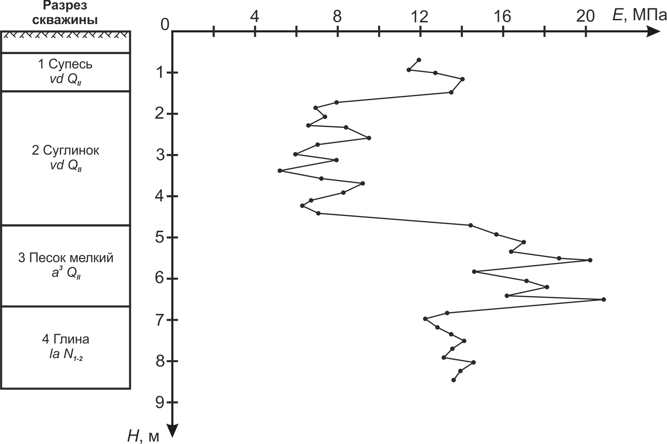

Приложение В
(обязательное)
Конструкция расклинивающего дилатометра
В.1 Расклинивающий дилатометр имеет форму клина, внутри которого по центру одной из рабочих граней выполнена полость для устройства датчика давления (см. рисунок В.1). Датчик давления должен быть изолирован от попадания воды и закрыт металлической крышкой.
В.2 Размеры расклинивающего дилатометра должны соответствовать представленным в таблице В.1.
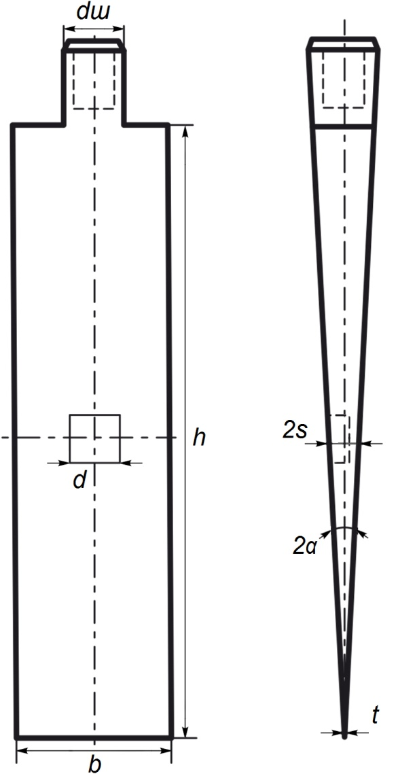
Таблица В.1 – Размеры расклинивающего дилатометра
Размеры | Значение размера
Длина рабочей грани h, мм | 400
Ширина рабочей грани b, мм | 100
Угол раскрытия клина α, градус | (±2) ± 1ʹ
Толщина клина по центру датчика давления s, мм | 6,98
Ширина (диаметр) датчика давления d, мм | 32
Толщина режущей кромки t, мм | не более 2.0
Диаметр штанг на высоте 600 см выше расклинивающего дилатометра dш, мм | 36

h – длина рабочей грани;
b – ширина рабочей грани;
t – толщина режущей кромки;
α – угол раскрытия клина;
d – ширина (диаметр) датчика давления;
s – толщина клина по центру датчика давления;
dш – диаметр штанг
Рисунок В.1 – Конструкция расклинивающего
дилатометра
Основные нормативные положения стандарта оформляют в виде разделов, состав и содержание которых устанавливают с учетом общих требований к содержанию стандартов, которые установлены ГОСТ 1.5 (раздел 7).
Материал, дополняющий основные нормативные положения стандарта, оформляют в виде приложений, при этом руководствуются соответствующи-ми правилами, установленными ГОСТ 1.5 (подраздел 3.12).
ГОСТ Р 1.5-2004

Библиография
[1] Рекомендации по определению деформационных свойств грунтов расклинивающим дилатометром РД-100: ПНИИИС, ЗапСибТИСИЗ, - М., 1991. – 31 с.
[2] СТО 60284311-005-2015 Грунты. Полевой метод определения модуля деформации дисперсных грунтов расклинивающим дилатометром: СРО Ассоциация «КубаньСтройИзыскания», - Краснодар., 2015. – 13 с.

Библиографию размещают на предпоследней странице стандарта.
В библиографию включают перечень ссылочных документов, которые приведены в стандарте. При этом перечень ссылочных документов составляют в порядке их упоминания в тексте стандарта и его приложений согласно приведенной в квадратных скобках нумерации данных документов.
В библиографии после номера ссылочного документа указывают статус, его полное обозначение и наименование.
ГОСТ 1.5-2001 (подраздел 3.13)

УДК 624.131.38 ОКС 93020
Ключевые слова: полевые испытания грунтов, расклинивающий дилатометр, метод релаксации напряжений, модуль деформации.

Руководитель организации-разработчика
Саморегулируемая организация Ассоциация «КубаньСтройИзыскания»
наименование организации

Генеральный директор Т.П. Хлебникова
должность подпись инициалы, фамилия

Руководитель
разработки Генеральный директор Т.П. Хлебникова
должность подпись инициалы, фамилия

Исполнитель Директор ООО «НИЦа»,
канд. тех. наук С.Н. Лавров .
должность подпись инициалы, фамилия

Исполнитель Консультант ООО «НИЦа»,
канд. тех. наук В.П. Писаненко .
должность подпись инициалы, фамилия

Исполнитель Директор
ООО «КраснодарТИСИЗ» А.Н. Хлебников.
должность подпись инициалы, фамилия

Библиографические данные приводят на последней странице стандарта, ко-торую оформляют в соответствии с ГОСТ Р 1.5-2004 приложение Б.
В библиографические данные стандарта включают:
индекс Универсальной десятичной классификации (УДК)
код группы или подгруппы ОКС, к которой относится стандарт по ОК (МК (ИСО/ИНФКО МКС) 001—96) 001;
ключевые слова.
Ключевые слова, относящиеся к объекту стандартизации, приводят в том по-рядке, в котором эти слова приведены в заголовке стандарта.
ГОСТ 1.5-2001 (подраздел 3.14)

